المحاضرة الأولى: ضبط المصطلحات
- الكلام: الكلام في اصطلاح النحويين هو اللفظ المفيد فائدة حسنة يحسن السكوت عليها نحو: جاء زيد، هذا طالب مجتهد.
وفي اصطلاح اللغويين هو اسم لكل ما يتكلّم به مفيد كان أو غير مفيد، والمفيد نحو: نحو: جاء زيد، وغير المفيد نحو: إن جاء زيد، ويتركب الكلام من كلمتين فأكثر شرط الإفادة، والكلمة هي لفظ موضوع لمعنى مفرد نحو: محمد، رجل... وهي ثلاثة أقسام: اسم وفعل وحرف.
- الكلم: وهو ما تركب من ثلاث كلمات فأكثر سواء أفاد أم لم يفد.
- النظم: يقول ابن منظور: "النظم التّأليف، نظمه ينظمه نظما ونظاما ونظمت اللؤلؤ أي جمعته في السلك" ويقول الفيروز أبادي: "النظم التأليف وضم شيء إلى شيء آخر".
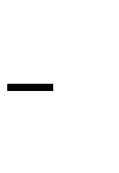



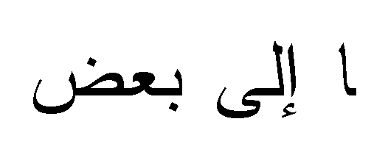

بقصد الافادة.

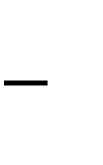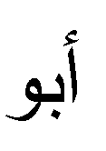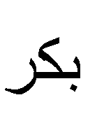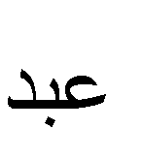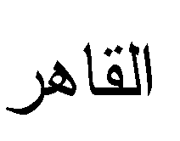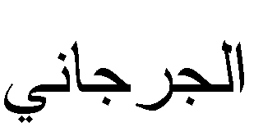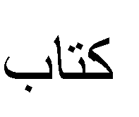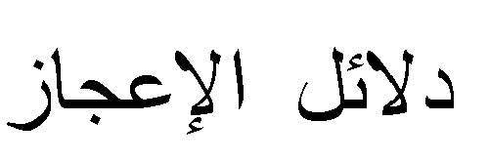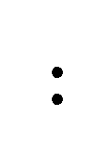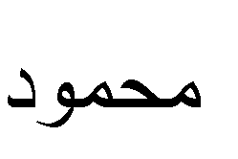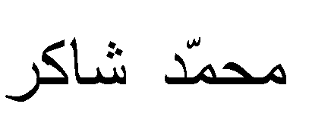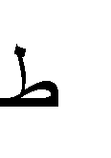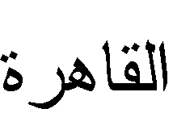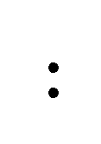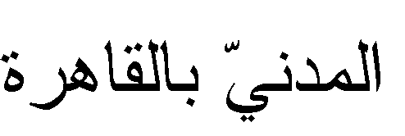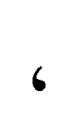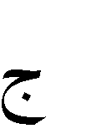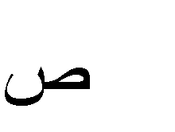
3
1
588
3
2
5262
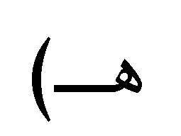
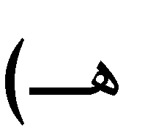
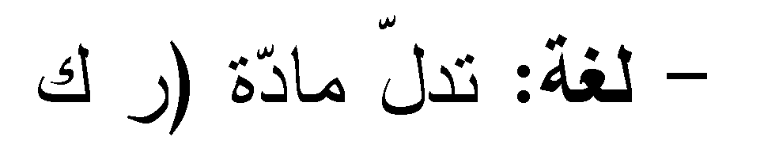
643
038
1

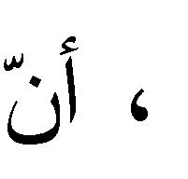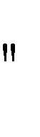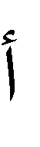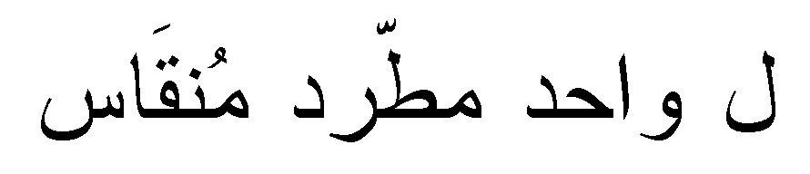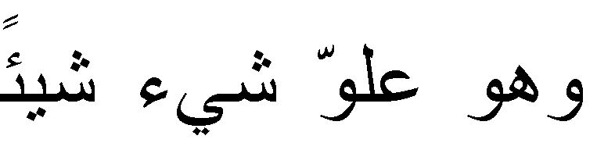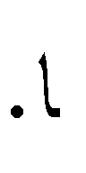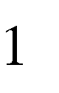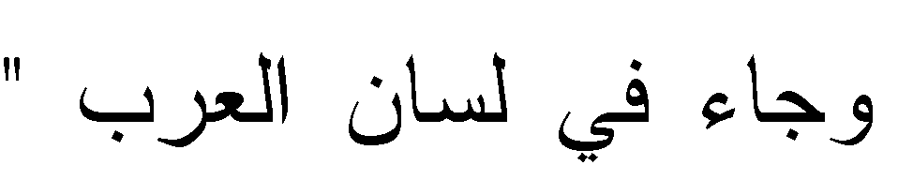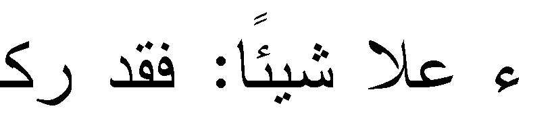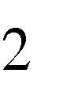

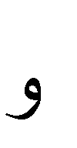





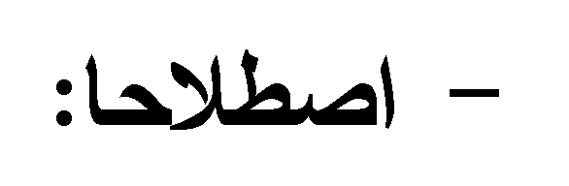
2



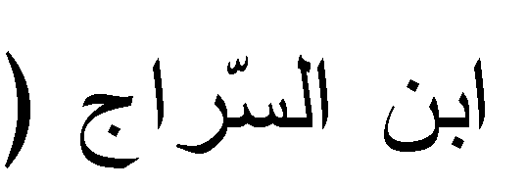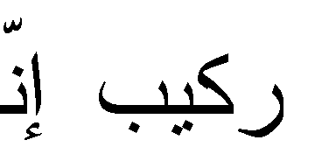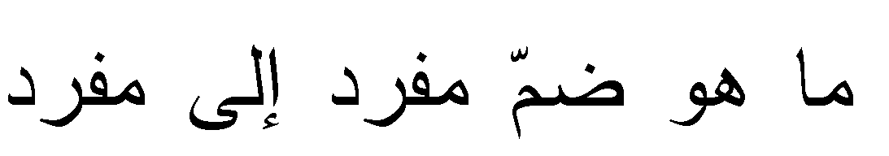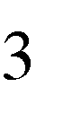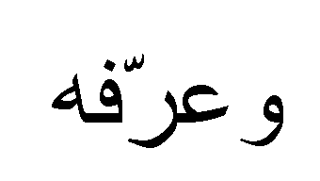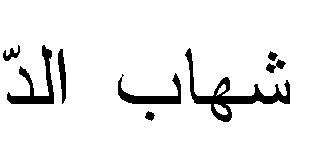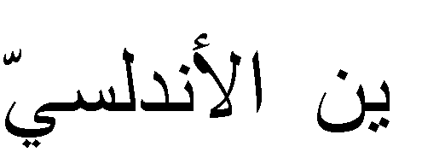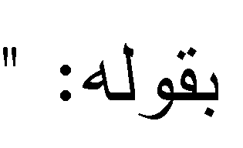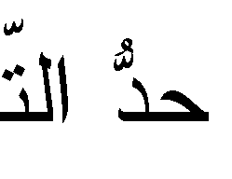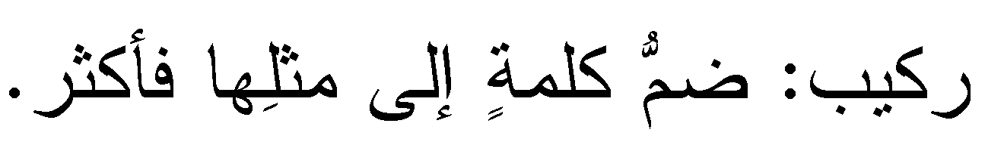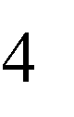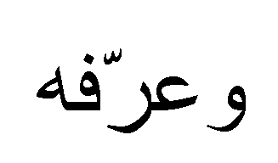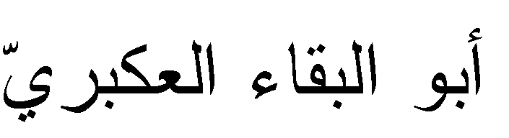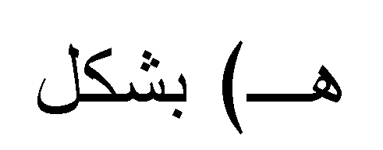
343

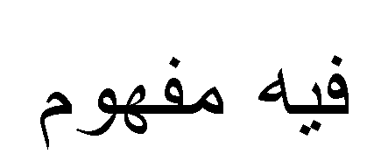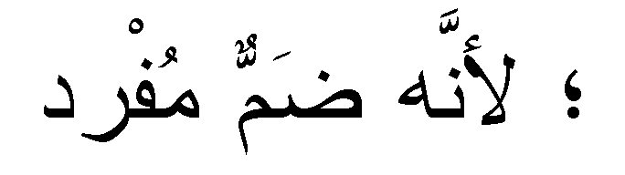

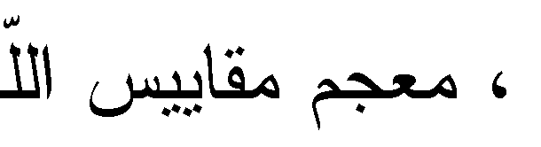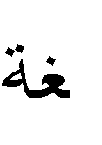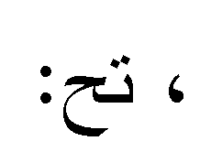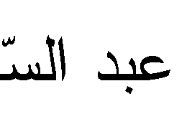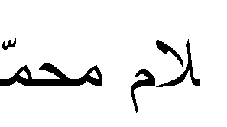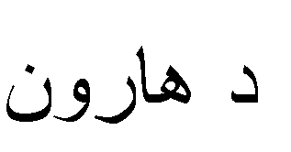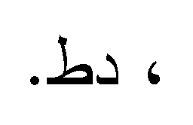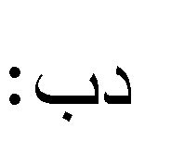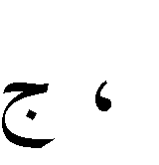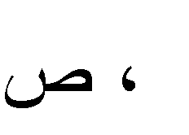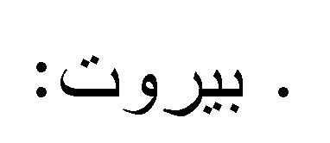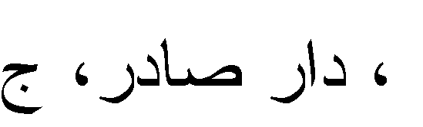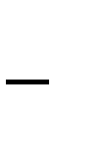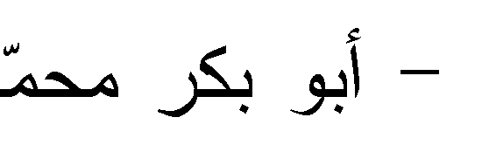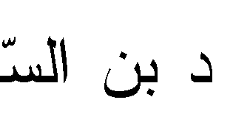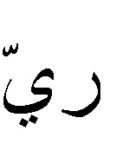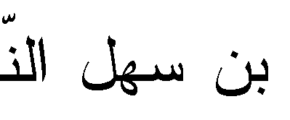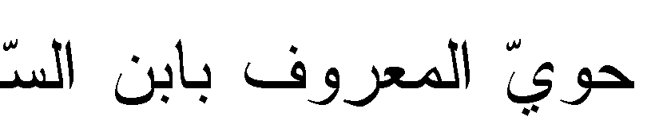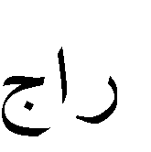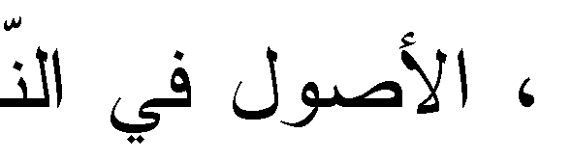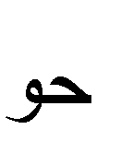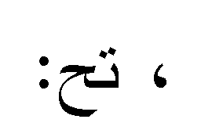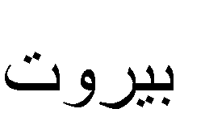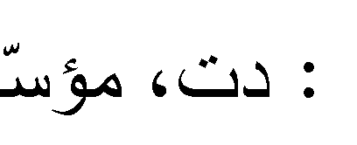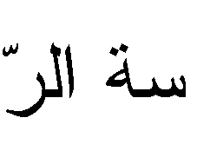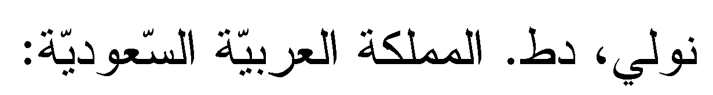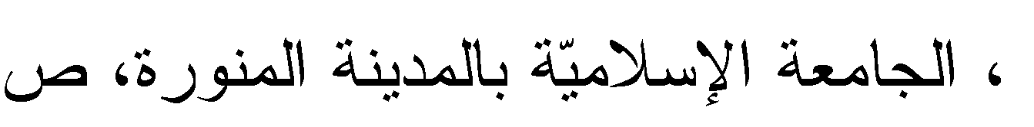
1
432
2
8979
432 428
8
8484
3
2

3
888
2
4
435
2228


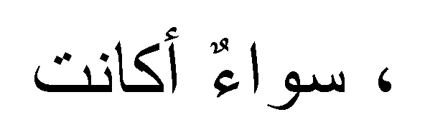
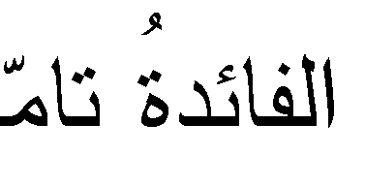
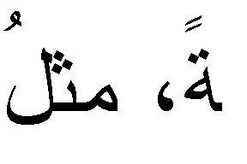

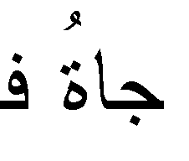
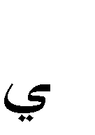

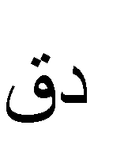
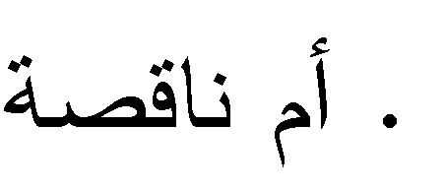
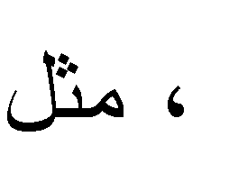
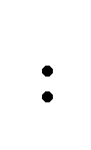
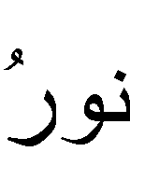

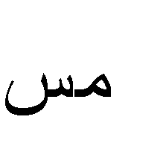


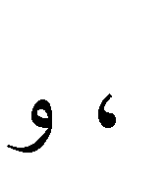

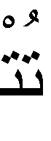
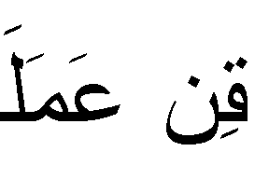
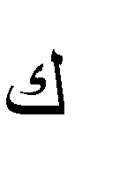
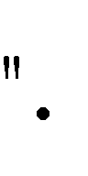
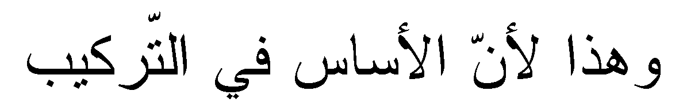
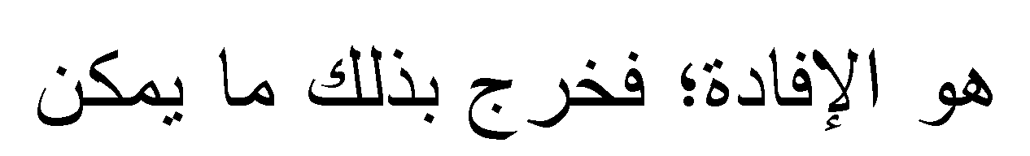
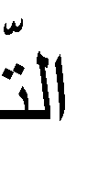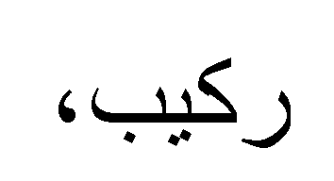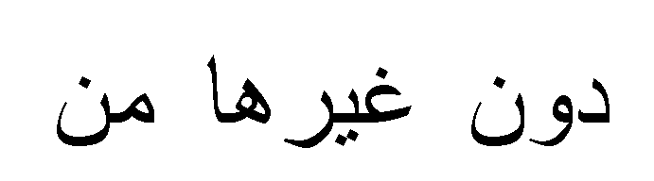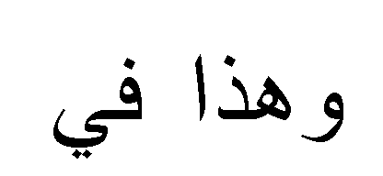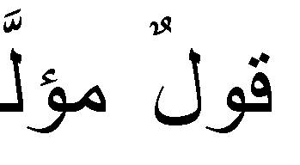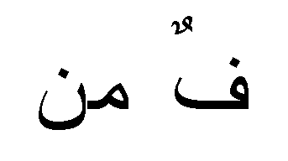

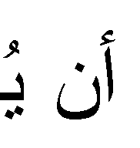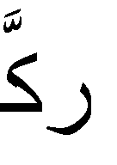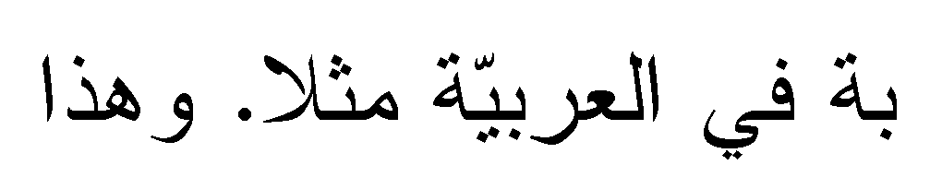

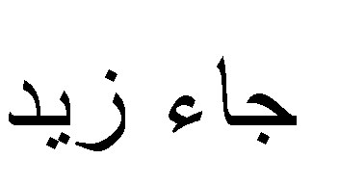

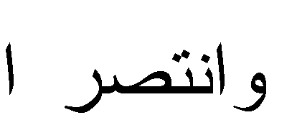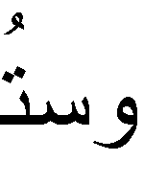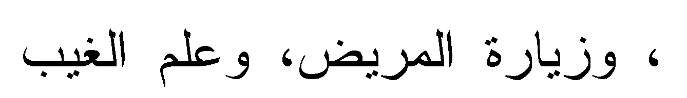

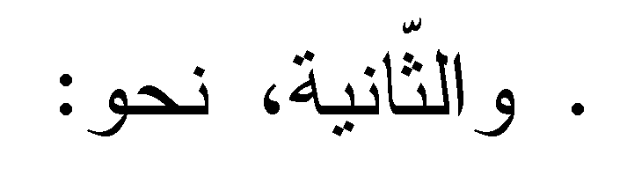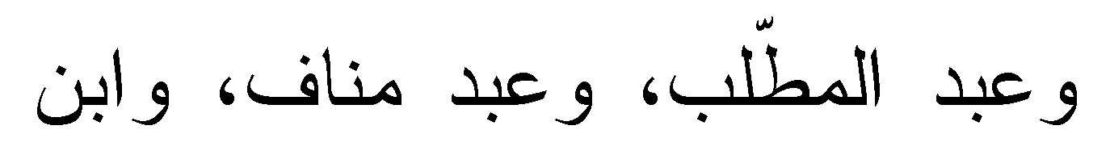

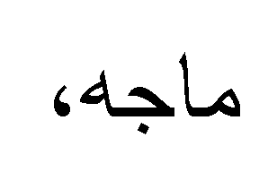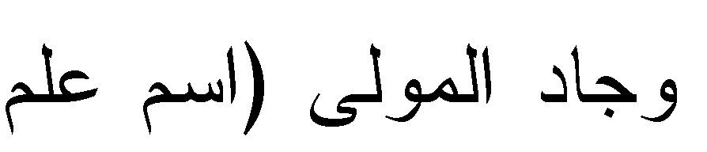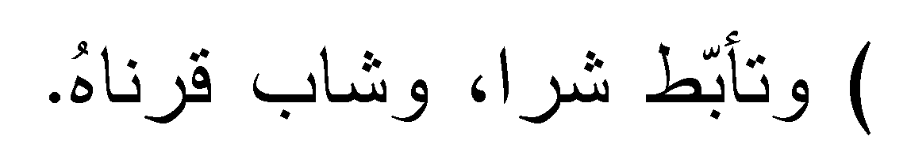

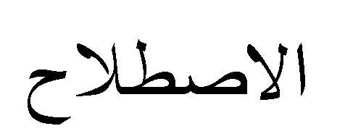

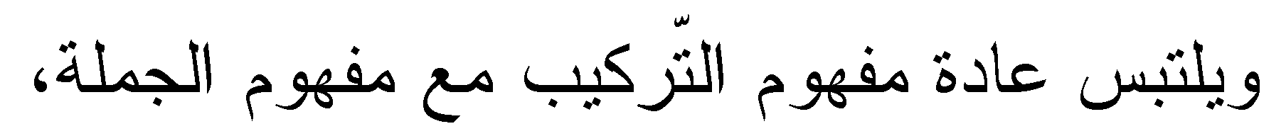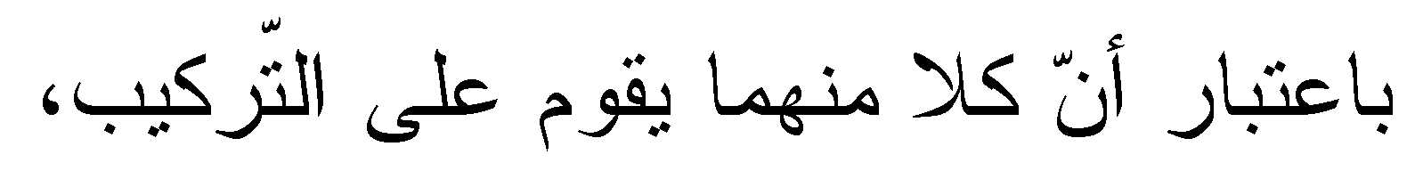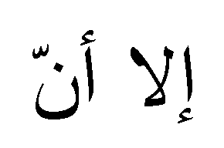

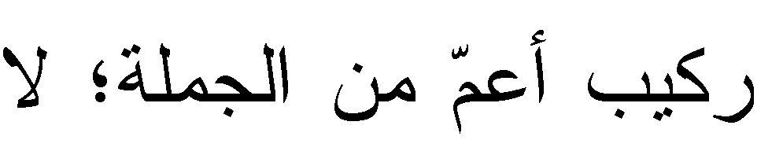

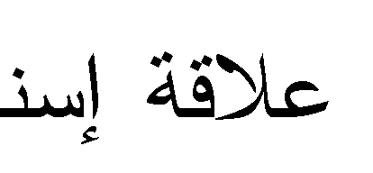

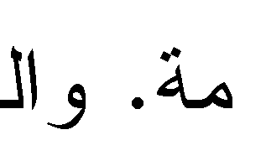



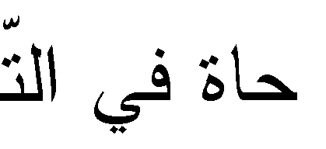



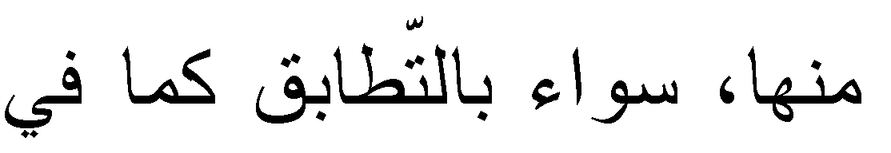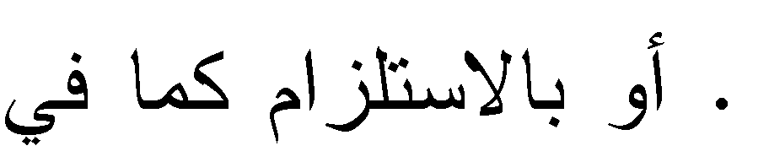

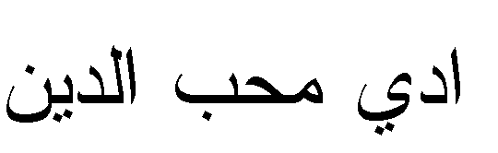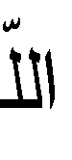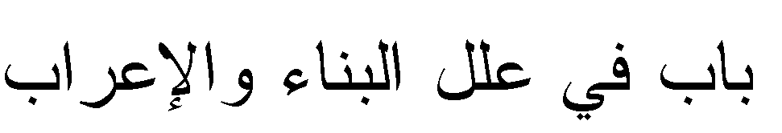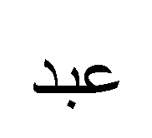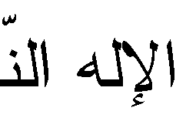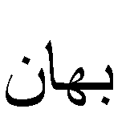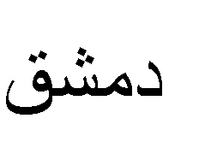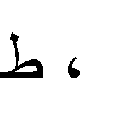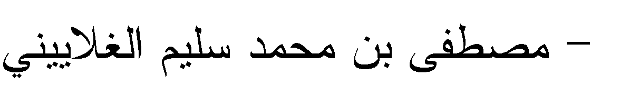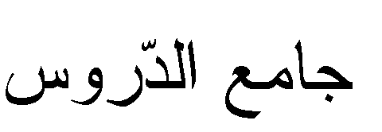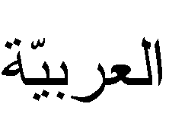
1
525
8
88995
82
8993
28
2

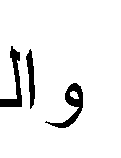

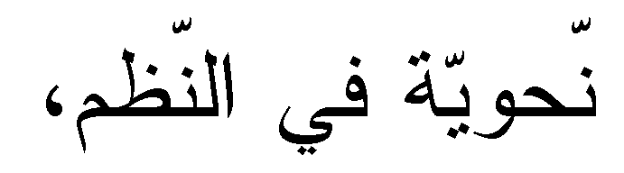

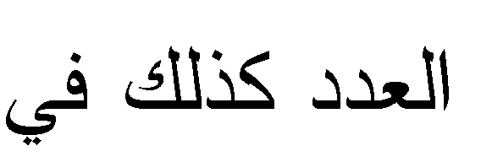
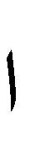



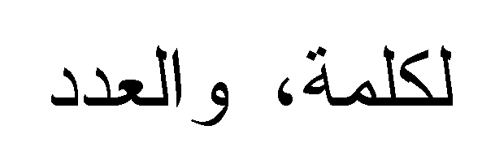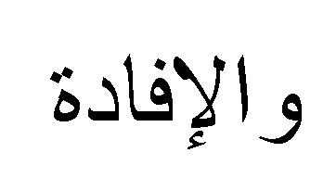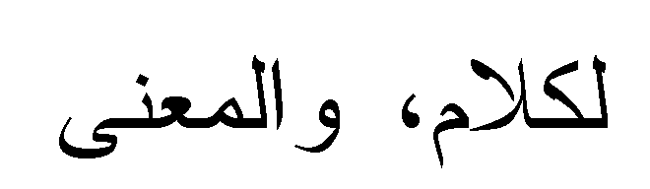



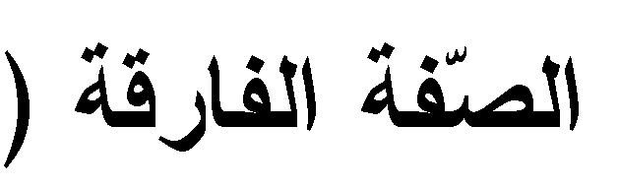 |  | 
 | 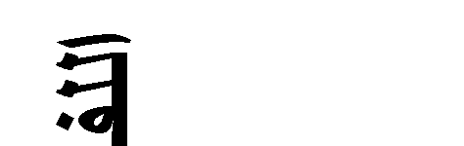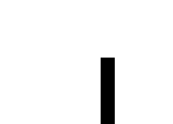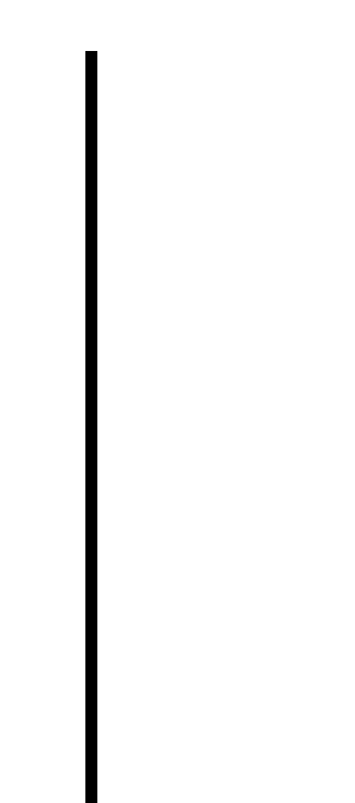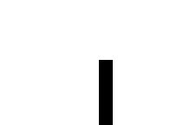 | 
 |  | 
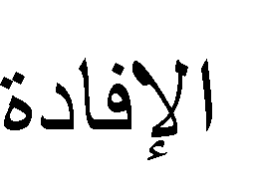 |  | 
 |  | 
 |  | 
 |  | 
 |  | 

المحاضرة 2: الإسناد في اللغة العربية:
الاسناد لغة:
جاء في لسان العرب: "كل شيء أسندت إليه شيئا فهو مسند، وقد سند إلى الشيء يسند سنودا، ومن معانيها أيضا ما ارتفع من الأرض في قبل الوادي أو الجبل، وساندت الرجل ساندته إذا عاضدته"
الاسناد اصطلاحا:
عرّف التهانوي صاحب (كشّاف اصطلاحات الفنون) الاسناد بقوله: " وعند أهل العربية يطلق على معنيين، أحدهما نسبة إحدى الكلمتين إلى الأخرى أي ضمّها إليها وتعلّقها بها، فالمنسوب يسمّى مسندا والمنسوب إليه مسندا إليه."
فالاسناد إذا حكم تقام عليه الجملة، وقذ ذكر سيبويه موضوع الاسناد في قوله:" هذا باب المسند والمسند إليه، وهما ممّا لا يستغني أحدهما عن الآخرولا يجد المتكلّم ضمن ذلك الاسم المبتدأ والمبني عليه وهو قولك: عبد اللّه أخوك ومثل قولك: يذهب زيد، فلا بدّ للفعل من الاسم، كما يكن للاسم الأوّل بدّ من الآخر في الابتداء"
فقد أسّس سيبويه في هذا القول أركان الاسناد وجعل الاسناد وجوبيّا بقوله (لا بدّ)، فلا يمكن لأيّ جملة أن تقوم بدون مسند ومسند إليه وعلاقة بينهما وهي الاسناد.
ولا يقف سيبويه عند هذا الباب، بل جعل موضوع الاسناد منهجا قسّم على أساسه أبواب الكتاب في فصوله، يقول د.محمّد كاظم البكّاء: "وقد بنى سيبويه الكتاب على الأبواب وعقد على (أقوال العرب) التي تمثّل أمثلة استخدام اللّغة العربية لدى فصحائهم، وقد دأب في تصنيف الأبواب على أنواع الاسناد وهو ينظر في عللها ويفاضل بينها، فحفظ لنا وجاه تأليف الكلام في اللغة العربيّة يصنّفها ويبوّبها"
أي أنّه اتّحذ الاسناد أساسا في تبويب كتابه وهو العلاقة التي تربط بين الأبواب النّحوية.
وقد سار النحاة على نهج سيبويه في تقسيم الأبواب النّحوية، إذ يشير المبرّد إلى موضوع الإسناد في قوله: "هذا باب الفاعل وهو رفع وهو في قولك: قام عبدٌ وجلس زيد، وإنّما كان الفاعل رفعا لأنّه هو والفعل جملة يحسن عليها السكوت، وتجب بها الفائدة للمخاطب، فالفاعل والفعل بمنزلة الابتداء والخبر إذا قلت: قام زيد فهو بمنزلة القائم زيد"
إذ يجعل المبرّد علاقة الاسناد هي السّبب في رفع الفاعل والمبتدأ والخبر وهي جميعها موضع إسناد، ويقول ابن جنّي: "الإسناد علاقة نحوية ومبدأ لتصنيف الجمل."
وقد درس ابن هشام موضوع الاسناد وأطال الحديث عنه في سياق دراسته للجمل وبيان أنواعها، وعدّ الاسناد الفارق الرّئيس بين الكلام والجملة فكلاهما كلام مفيد يحسن السّكوت عليه، إلا أنّ الجملة خاضعة للإسناد، أما السّيوطي فقد درس الإسناد في موضعين، أوّلهما في معرض حديثه عن العوامل المعنوية، حيث عدّ الاسناد أحد العوامل المعنوية، وثانيهما أثناء حديثه عن علامات الاسم مفصّلا الحديث عنه وفائدته في الأسماء والفرق بينه وبين الإخبار.
أركان الإسناد:
المسند: وهو الخبر في الجملة الاسمية، والفعل أو ما يعمل عمله في الجملة الفعلية.
مواضع المسند: الفعل التّام نحو: نجح سعيد، وخبر المبتدأ نحو: الجوّ مطير، واسم الفعل نحو: صه يا علي.
المسند إليه: هو المخبر عنه وهو المبتدأ في الجملة الاسمية، أو الفاعل وما يقوم مقامه في الجملة الفعلية.
مواضع المسند إليه: الفاعل ونائبه نحو: جاء خليل وقرئ الكتاب والمبتدأ الذي له خبر نحو: الصدق نافع.
أنواع الإسناد:
- الإسناد الأصلي: ويسمّى بالإسناد التّام، وهو أن يكون اللّفظ موضوعا له، ويكون هو مفهوما منه بالذّات لا بالعرض، أي يكون المبتدأ اسما أو ضميرا، والخبر لا يكون وصفا أو جملة أو جارا ومجرور.
- الإسناد غي الأصلي: وهو إسناد المصدر أو وصف (اسم الفاعل، الصّفة المشبّهة، أو اسم المفعول) إلى اسم مرفوع أو ضمير متّصل مثل: وما محبوب الخائن.

المحاضرة الثالثة: الرؤية التّركيبية في التّراث
لقد نبّه ابن خلدون (ت 808ه) إلى علم تركيب الكلام الذي يعدّ من أغزر فروع اللّسانيات لعنايته الفائقة بالجمل فقال: "إن اللغات كلّها ملكات شبيهة بالصّناعة، إذ هي ملكات في اللّسان للعبارة عن المعاني، وجودتها وقصورها بحسب تمام الملكة ونقصانها، وليس بالنظر إلى المفردات وإنّما هو بالنظر إلى التراكيب، ذلك أنهم أدركوا أن التواصل هو الوظيفة الرئيسية للغة، ولا تؤدّي هذه الوظيفة إلا من خلال التركيب الإسنادي المفيد.
الجملة في تناول النحويين القدماء:
إن البحث في مفهوم الجملة عن القدماء يقودنا بالضرورة إلى الوقوف على مفهوم الكلام عندهم ذلك أنّ المصطلحين (الجملة والكلام) يكادان يردان متلازمين في كثر من الكتب النحوية القديمة، ولقد اهتم النّحاة العرب بالكلمة المفردة ضمن التركيب أكثر من اهتمامهم بالتّركيب نفسه إلاّ أنهم لم يهملوا التّركيب، فلم يكونوا ليعرضوا للجملة إلا حين يريدون الخوض في موضوع آخر، كأن يضطرّهم البحث في الخبر المفرد ألى البحث في الخبر الذي يرد جملة، والبحث في النّعت أو الحال المفردين إلى البحث في الجملة المؤديّة وظيفتيهما، وسوى ذلك مما تحلّ الجملة محلّه، ويعود ذلك إلى أن النحويين أنما كانوا يهتمون بظاهرة الإعراب وتفسيرها، والعرب يدركون أن الإعراب لا يكون في فراغ ولا يكون في المفردات، لأن اللّفظة الواحدة من الاسم والفعل لا تفيد شيئا، واعتقدوا أن المقصود من علم النحو معرفة الأعراب الحاصل في الكلام بسبب التركيب.
ودرس النحويون العرب الجملة أيضا لعنايتهم بنظرية العامل التي كانت تؤطّر منهجهم، حيث أنّ أثر العامل لا يظهر في الجملة كما يظهر في المفردات، وهو ما جعل علماء العربية يهتمون بالكلمة المفردة من حيث إعرابها انطلاقا من إدراكهم أن الحركة الإعرابية لا تتحدّد إلا بالتركيب، لأنها حركة تحّد المعنى الوظيفي لتلك الكلمة المفردة.
انقسم النحويون في تعريف الجملة إلى فريقين، فريق يسوي بينها وبين الكلام، وآخر يضع لكل منها حدّا.
ومن أنصار الفريق الأوّل (سيبويه)، الذي لم يطلق هو أو من سبقه مصطلح الجملة غير أنّ الذي لا ينكر أنه أشار إليها بمصطلح الكلام قائلا: "ألا ترى لو قلت: فيها عبد الله حسن السكوت، وكان كلاما مستقيما، كما حسن واستغنى في قولك: عبد الله" فالكلام عنده ما استغنى وحسن السكوت عليه، وإن كان سيبويه لم يتعرّض للجملة بالتّعريف الدقيق فقد أسهم بدوره في إرساء العتبات الأولى في حقل دراستها.
ويعدّ (المبرّد) أوّل من قدّم تعريفا للجملة في باب الفاعل حيث يقول: " وإنّما كان الفاعل رفعا لأنّه هو والفعل جملة يحسن السّكوت عليها، وتجب بها الفائدة للمخاطب."
ويبدو من قوله هاهنا أنه عرّف الجملة اصطلاحا وتحدّث عن تراكيبها كالفعل والفاعل والمبتدأ والخبر، وهو يذهب مذهب سيبويه في القول أن الجملة هي الكلام.
كما يحذو ابن جني حذوهما الذي يرى أن الجملة والكلام مترادفان يؤديان منعنى مفيدا مستقلا بنفسه يقول: "أما الكلام فكل لفظ مستقل بنفسه مفيد لمعناه، وهو الذي يسميه النحويون الجمل".
وقد نحا الزّمخشري نحو سابقيه بالإقرار بترادف الجملة والكلام يقول: "الكلام هو المركّب من كلمتين اسندت إحداهما إلى الأخرى... وتسمى جملة".
- أما الفريق الثاني فقد خالف مصطلح الكلام الجملة عندهم، منهم الرّضي الاسْتْرَاباذي الذي فرق بين الكلام والجملة قائلا: "والفرق بين الجملة والكلام ما تضمّن الإسناد الأصلي، سواء كانت مقصودة لذاتها أو لا، كالجملة التي هي خبر المبتدأ، وسائر ما ذكر من الجمل فيخرج المصدر واسم الفاعل والمفعول والصفة المشبّهة والظّرف مع ما أسندت إليه، والكلام ما تضمّن الإسناد الأصلي وكان مقصودا لذاته فكل كلام جملة ولا ينعكس"
والمراد بالإسناد الأصلي هنا، هو تلك النّسبة الموجودة بين الفعل وفاعله وما عملت فيه، فقولنا: زيد قام أبوه، هي جملة وكلام لتضمنها إسنادا أصليا مقصودا لذاته، والجملة والكلام يشتركان في ذلك، ويختلفان في أن الجملة تزيد عن الكلام بتضمّنها إسنادا غير مقصود لذاته (قام أبوه).
كما نهج (ابن هشام الأنصاري) نهج (الرضي) في تفرقته بين الكلام والجملة بقوله:" الكلام هو القول المفيد والمراد بالمفيد ما دلّ على معنى يحسن السكوت عليه، والجملة عبارة عن الفعل وفاعله، ك (قام زيد) والمبتدأ والخبر ك (زيد قام) وما كان بمنزلة أحدهما...، وبهذا يظهر لك أنّهما ليسا بمترادفين، كما يتوهمه كثير من الناس"
ومعنى ذلك أن التركيب المتضمن إسنادا إذا كان مستقلا بنفسه، وأفاد فائدة يحسن السكوت عليها سمي كلاما وسمي جملة مثل: (الشمس طالعة)، أما إذا قلت (خرجت والشمس طالعة) ف (الشمس طالعة) لا تعدّ هنا كلاما، لأنه لم يقصد لذاته، إذا لا أريد الإخبار بطلوع الشمس، بل يسمى جملة فقط، أي أن المركّب الإسنادي الأصلي إذا كان جزءا من تركيب أكبر سمي جملة ولا يسمى كلاما، فكل كلام جملة وليس كل جملة كلا.

المحاضرة 4 : التراكيب الاسنادية:
أولا: تعريف الجملة:
لغة: جاء في لسان العرب لابن منظور (ت711هـ) «الجملة واحدة الجمل، والجملة جماعة الشيء واجمل الشيء جمعه عن تفرقه... والجملة جماعة كل شيء من الحساب وغيره.»
اصطلاحا:
إذا بحثنا في التراث العربي والنحوي على وجه خاص نجد ان منهم من استعمل مصطلح الكلام نيابة عن الجملة، بينما فرق آخرون بين المصطلحين لاعتبار ان الجملة اوسع دلالة من الكلام.
اما المحدثون فقد عرفها إبراهيم أنيس: «إن الجملة في أقصر صورها هي أقل قدر من الكلام يفيد السامع معنى مستقل بنفسه سواء تركيب هذا القدر من كلمة واحدة أو أكثر.» وعرفت أيضا بأنها «الصورة اللفظية الصغرى للكلام المفيد، وهي المركب الذي تبين للمتكلم به أن الصورة الذهنية كانت قد تألفت أجزاؤها في ذهنه، ثم هي الوسيلة التي تنقل ما جاء في ذهن المتكلم إلى ذهن السامع.»
وتعر أيضا في موضع آخر بأنها «المركب الاسنادي أي ما تألف من مسند ومسند إليه على خلاف الكلام الذي عدّه الجملة المفيدة معنى تاما مكتفيا بنفسه فإن لم تقدم معنى تاما مكتفيا فلا تسمى كلاما» جامعة الدروس العربية، ص 13.
وعرفت أيضا بانها: «قول بشري تام ومستقل والمراد بالتمام والاستقلالية عنده أن تقوم الجملة براسها، وان تكون قادرة على ذلك » نظام الجملة في شعر المعلقات محمود أحمد نحلة، ص 14.
أقسامها:
أ/ التركيب الفعلي:
الجملة الفعلية
هي التي صدرها فعل كقولنا قام زيد، ضُرب الولد، وكان زيد قائما، وظننته قائما، ويقوم زيد وقم.
إذن فالجملة الفعلية تكون الركن الاسنادي الاول فيها فعلا، والفعل يكون لازما أو متعديا كما يكون مبنيا للفاعل أو مبنيا للمجهول. (فعل+ فاعل) أو (فعل متعد+ فاعل+ مفعول به)، والملاحظ أن الفعل المتعد إلى مفعول به واحد هي من الجمل أو التراكيب الفعلية التي اعتمدها الباحثون في الكشف عن تجليات الرتبة في الجملة العربية.
ب/ التركيب الاسمي:
الجملة الاسمية هي «كل جملة تتركب من مبتدأ وخبر» او هو اسناد اسم إلى اسم آخر أو جملة وقد تحدّث الجرجاني عن هذا النوع فقال: الاسم له وجهان من التصرف في باب الاسناد لأنه يكون خبرا ومخبرا عنه، والفعل يكون له حيّز واحد لأنه يكون مسن إلى غيره البته. فالإسناد في الاسم هو أعم وأشمل من الاسناد في الفعل.
ويقول ابن هشام : «الجملة الاسمية هي التي صدرها اسم كزيد قائم، وهيهات العقيق وقائم الزيدان».
يقول علي أبو المكارم في كتابه (الجملة الاسميّة): "إنّه يجب أنْ نمضيَ في التّمييز بين الجملة المكوّنة من مبتدأ وخبر، وتلك الّتي تتكوّن من مبتدأ ومرفوع يسدّ مسدّ الخبر إلى غايته، كما يجب أنْ نأخذ بمقتضى التّفرقة القائمة بين الخبر المفرد أو الجملة من ناحية، والخبر شبه الجملة من ناحية أخرى من حيث ضرورة التّطابق العدديّ والنّوعيّ في أوّلهما، وانعدام هذا التّطابق في ثانيهما ومن ثمّ نضع الجملة الأولى المكوّنة من مبتدأ ومرفوع يسدّ مسد الخبر، في نطاق نوع مستقلّ من الجملة العربيّة، يمكن أنْ يُصْطَلَح عليه –كما أشرنا سابقا- بالجملة الوصفيّة، كما نضع الجملة الثّانية الّتي يكون خبرها ظرفا أو جارا أو مجرورا في إطار نوع مستقل أيضا من أنواع الجملة العربيّة، هي الجملة الظّرفيّة. وهكذا نقصر مدلول الجملة الاسميّة على ما كان المسند فيها واحدا من ثلاثة:
1- الاسم الجامد غير المشتقّ.
2- الاسم المشتقّ الذي لا يصحّ كونه رافعا للمسند إليه.
3- التّركيب الإسناديّ، أو ما يصطلح عليه في التّراث النّحويّ بالجملة.
وتتكوّن الجملة الاسميّة من طرفين أساسين شأنُها شأن سائر الجمل في العربيّة على نحو ما ذكرنا من قبل، هما: المسند إليه، والمسند، أمّا المسند إليه فهو المحكوم عليه والمتحدّث عنه، وأمّا المسند فهو المحكوم به.
وقد لاحظ النّحاة أنّ من أهمّ سمات الجملة الاسميّة صلاحيّتها للنّسح. ومن ثمّ قسموها إلى قسمين: جملة غير منسوخة، وأخرى دخلها النّسخ، ويمكن أن يصطلح على الجملة الأولى (بالجملة المطلقة) للإشارة إلى أنّ العمليّة الإسناديّة فيها تؤدّي وظيفتها دون قيود عليها، كما يمكن أن يصطلح على الثاّنية (بالجملة المقيّدة) للدّلالة على أنّ ثمّة قيدا قد أحدث تأثيرا لفظيّا ومعنويّا في العلاقة الإسناديّة، فليس النّسخ في جوهره سوى تعبير بالتّحديد؛ أي التّقييد، لبعض العلاقات والرّوابط القائمة بين أطرافها."
علي أبو المكارم: الجملة الاسميّة، ص20-21.
يقول علي أبو المكارم في كتابه (الجملة الفعليّة): "الجملة الفعليّة وفقا لما انتهينا إليه هي الّتي يكون المسند فيها فعلا، سواء تقدّم هذا الفعل أو تأخّر. والفعل كما هو ثابت في نصوص اللّغة وقواعدها قد ورد لازما كما ورد متعدّيا، وكذلك جاء على صورته الأصليّة أي مبنيا للفاعل، كما جاء على غير هذه الصّورة أي مبنيا لغيره، والفعل اللازم قد يحتاج إلى مكملات وقد يستغني عنها، أمّا الفعل المتعدّي فإنّه يحتاج بالضّرورة إلى مفاعيل، فضلا عما قد يحتاج إليه بدوره من بقية المكمِّلات."
علي أبو المكارم: الجملة الفعليّة، ص37.
هذا التّقسيم الثّنائيّ للجملة العربيّة الّذي تبنّاه الجمهور قد اعتمد على عنصري الإسناد (الاسم والفعل) وأرادوا تعميم هذه المقولة النّحويّة على كلّ أنواع الجمل في العربيّة، فكانت النّتيجة أنْ عجز هذا التّقسيم على استيعاب كلّ الأصناف، فوجدنا الجملة القسميّة نوعين: فعليّة، مثل أقسم، أحلف، واسميّة، مثل لَعَمْرُك، وايمُنُ الله. ووجدنا التّعجب نوعين كذلك: جملة فعليّة (صيغة أفْعِل به) وجملة اسميّة (صيغة ما أَفْعَلَه) ووجدنا النّداء جملة فعليّة بافتراض فعل لا يظهر البتّة.
وكان المبدأ الثّاني قد اعتمد على البنية بحسب الإسناد فأفضى إلى: الجملة الكبرى، وهي الاسميّة الّتي جاء خبرها جملة فعليّة أو اسميّة، مثل: زيدٌ قام أبوه، وزيدٌ أبوه قائم. فإذا كانت اسميّة الصّدر فعليّة العجز فهي ذات الوجهين، نحو: زيدٌ يقوم أبوه، أو العكس، مثل: ظننت زيدًا أبوه قائم، وإذا كانت اسميّة الصّدر والعجز، أو فعلية الصّدر والعجز فهي ذات الوجه، مثل: زيدٌ أبوه قائم، وظننْتُ زيدا يقوم أبوه. والجملة الصّغرى، وهي الّتي جاءت متفرّعة عن جملة كبرى، مثل: الجملة الخبر للمبتدأ، وقد تكون الجملة صغرى وكبرى باعتبارين، نحو: زيدٌ أبوه غلامٌه منطلقٌ، فمجموع هذا الكلام جملة كبرى لا غير، وغلامه منطلق، صغرى لا غير؛ لأنّه خبر، وأبوهُ غلامُه منطلق، كبرى باعتبار غلامه منطلق، وصغرى باعتبار جملة الكلام، وكما تكون مصدّرة بالمبتدأ تكون مصدّرة بالفعل، نحو ظننتُ زيدا يقوم أبوه.
وكان المبدأ الثّالث ينطلق من الوظائف الّتي تؤدّيها الجملة، ففرّقوا بين نوعين: الجمل التي لا محلّ لها من الإعراب، وهو الأصل في الجمل، وهي الجملة الابتدائيّة (وتسمى المستأنفة) والمعترضة والتّفسيريّة، وجملة جواب القسم، وجملة جواب الشّرط (غير الجازم) وجملة الصّلة، والجملة التّابعة لإحدى الجمل السّابقة. والجمل الّتي لها محلّ من الإعراب، ومعيارهم في ذلك قياسها على المفرد؛ لأنّ الإعراب من خصائص المفردات، وهي جملة الخبر، والحال، والمفعول به، والمضاف إليها، وجواب الشّرط الجازم (مقترن بالفاء أو إذا) والتّابعة لمفرد، والتّابعة لجملة لها محلٌّ."
محمّد خان، لغة القرآن الكريم: دراسة لسانيّة تطبيقيّة للجملة في سورة البقرة، ص29-31.

المحاضرة 5: التركيب من منظور بنيوي
تنظر البنيوية إلى تركيب الجملة باعتبارها مجموعة متناسقة من الابنية الفرعية داخل بنية واحدة وقد اجتهد الباحثون في تجريد القواعد التركيبية لضبط المكونات المباشرة لبنية الجملة العربية ووصف المركبات الاسمية والفعلية والحرفية وتوزيعها ومن هذه القواعد:
1- بنية الجملة قابلة للتفكيك والتحليل إلى اجزاء
2- كل ركن من أركان الجملة يؤدي وظيفة تساهم في دلالة البنية .
3- ترتبط مكونات البنية ببعضها بعلاقات تخدم وحدة تلك البنية.
* ودراسة الجملة العربية بنيويا ينطلق من تحليل مكوناتها انطلاقا من المباني الصرفية كما يشير إلى ذلك خليل عمايرة وهو النظام الصرفي حيث يتم التمييز بين الفونيمات من خلال المقابلة بين عناصرها المتماثلة وغير المتماثلة في المورفيمات التي تنتظمها مكونة العنصر الرئيسي في تمييز المعاني الدلالية بحيث يرتبط كل صوت بمعنى.
والتحليل البنيوي للجملة يقوم على ان تحليل أي عنصر من عناصر البنية لا يمكن ان يقوم بمعزل عن بقية العناصر اللسانية الأخرى.
ولعل المحاولة التي قام بها دي سوسير في حقل الدراسات التركيبية هو تمييزه بين نوعين من العلاقات القائمة بين العناصر اللسانية :
1- العلاقات الاستبدالية (العلاقات الترتيبية).
2- العلاقات الركنية.
وهذه العناصر اللسانية ترتبط فيما بينها بحكم صيغة اللغة وهو ما يسمح بتوالي الوحدات اللسانية في سلسلة الكلام، ويرى دي سوسير أيضا أن العلاقات الترتيبية، علاقات ذهنية بين مجموعة من العناصر اللسانية التي ترتبط فيما بينها على أسس منها:
1- على الأساس الاشتقاقي
2- على أساس الاشتراك في السوابق واللواحق.
3- على أساس دلالي
وبالتالي ما نلاحظه أن هذه العلاقات ترتبط على أساس المبنى والمعنى
* الدراسة التركيبية التوزيعية.
* يتجلى مفهوم التوزيع من خلال الموقع الذي يحتله العنصر اللساني ضمن التركيب اللغوي. فالمتكلم يقوم بعملية الانتقاء او الاختبار للعناصر اللسانية، التي تحقق المحتوى الفكري لكلامه ثم يوزعها في الجملة بناء على قواعد لغوية معروفة.
ويمثل التحليل التركيبي التوزيعي إلى المحاولات لوصف البنية التركيبية وصفا بنيويا تاما. ويقوم هذا التحليل على تفكيك بنية الجملة باعتبارها مؤلفة من طبقات من مكونات الجملة بعضها أكبر من بعضها الآخر إلى أن يتم تحليلها إلى عناصرها الأولية من المورفيمات كونها أصغر وحدة تفيد دلالة يبرزها التحليل.
وهذه الطريقة في التحليل يمكن للباحث اللساني ضبط العناصر اللسانية في أي لغة من اللغات والوقوف على بنياتها من أصغر وحدة إلى أكبرها.
ويعتبر هذا التحليل وسيلة بنيوية وصفية حيث يتم الوقوف من خلاله على تحليل بنية الجملة إلى العناصر التي تتألف منها ومعرفة أي جزء من أجزاء الكلام يتبع الأخر وذلك بموجب علاقته اللغوية ومقعه في الجملة والاهتداء بعد ذلك إلى علاقات الكلمات بعضها ببعض.

المحاضرة 6: التركيب من منظور وظيفي
علاقة اللغة العربية بالوظيفة:
إن الحديث عن الوظيفة يستلزم التمييز بين معنيين.
الوظيفة: باعتبارها دور تقوم به اللغة وهي متعددة كما اشار إلى ذلك ياكبسون وقد حدّدها في ست وظائف هي: المرجعية (الاحالية) التعبيرية، التأثيرية، الشعرية، اللغوية، والمثالغوية. والوظيفية باعتبارها علاقة دلالية أو تركيبية او تداولية.
وتُعرّف بأنها: «رابط معنوي تركيبي يربط بين اللفاظم داخل البنية اللغوية وتتحدد وظيفة كل لفظ بما يعقده من علاقات بغيره من اللفاظم داخل البنية نفسها».
ويشير الباحثون في اللسانيات أن ترتيب المكونات في الجملة ناتج في الواقع عن التفاعل بين اصناف الوظائف الثلاثة: الدلالية والتركيبية والتداولية.
وهو ما يشير بالضرورة إلى الاتحاد بين الوظيفة الاولى للغة وهو الدور الذي تقوم به ويحده التواصل بناء على ما جاء في قول ابن جني من ان: «حدّ اللغة اصوات يعبر بها كل قوم عن اغراضهم» الخصائص/ ابن جني/ ج1/ ص 33.
وهذا التصور للغة على انها مؤدية لوظيفة التواصل كان وراء توجيه الدراسات اللغوية نحو محاولة معرفة الترابط والعلاقات القائمة بين بنية اللغة من الناحية التركيبية ووظيفتها باعتبار هذه التراكيب وسيلة لتأدية اغراض تواصلية معينة.
ورصدت هذه الدراسات وانصبت اهتماماتها على تحديد العلاقة بين كل نمط من انماط التراكيب والغرض المتوخى تحقيقه وعلى هذا الاساس درست مجموعة من الوظائف في علاقتها بالتركيب وحددها احمد المتوكل فيما يلي:
1- التقيد: هي وظيفة يسعى من ورائها إلى توضيح قصد المتكلم والكشف عن مراده وتتحقق هذه الوظيفة بواسطة إضافة مكونات نواة الجملة يطلق عليها المقيدات أو القيد وهي ما زاد عن المسند والمسند إليه.
2- التوكيد: وهو الوظيفة الواردة في كل اخبار يرمي به المتكلم إلى تنبيه المخاطب إلى أن مضمونه ليس ناتجا عن سهو او نسيان، والتوكيد على ذلك وسيلة تركيبية لتقوية الاخبار وتأكيده على أنه مقصود فعلا ومن هذه التراكيب، التكرار اللفظي وما فيها الضمير والتراكيب المتضمنة لضمير النفس.
- كتبت أنا هذا الدرس- حضر التلاميذ كلهم – جاء الولد نفسه.
3- التخصص: ونقصد به تصحيح او تعديل معلومة من معلومات المخاطب يعدها المتكلم غير واردة فالمتكلم يعبر عن شيئين في هذه الحالة.
1- مصادقته على المعلومة الواردة
2- مخالفته للمعلومة التي ينكر ورودها.
وتحديد الوظيفة للبنية، على أساس أن التراكيب اللغوية وسائل للتعبير عن اغراض تواصلية معينة كان قد اشار إليها العديد من العلماء القدماء وعلى رأسهم الجرجاني من خلال نظرية النظم والمعاني النفسية او ما يسمى بالنحو النفسي الذي أشرنا إليه في محاضرات سابقة من ان النحو ليس متعلقا بمسائل الاعراب وما يشاكله من قضايا لفظية، وإنما النحو هو الذي يجاور رصد الخصائص اللفظية إلى رصد العلاقة بين اللفظ والمعنى باعتبار المعنى مجموع الوسائط التي تتفاعل في تحديد الصورة التركيبية للجملة.
وهو ما يحيل إلى أن التركيب اللغوي على مبدا الربط بين بنية اللغة (الجملة) والوظيفة التي تؤديها في التواصل فالتركيب من منظور وظيفي يركز فيه اللسانيون على الجانب التداولي مع الاقرار بأهمية الجانبين التركيبي والدلالي إذ تعترضهما كما يشير إلى ذلك حافظ اسماعيلي علوي آليات لخدمة الجانب الاول لتحقيق التواصل والتفاهم.
وقد عرض احمد المتوكل وظيفة الفاعل والمفعول به في اللغة العربية، وبين ان الوظيفة التركيبية (الفاعل) تسند في اللغة العربية للحدود الحاملة للوظائف الدلالية (المنفذ)و (المتقبل) والمستقبل والمكان والمتومضع، والحائل ورصد أمثلة هي كالآتي :
انطلق خالد (منفذ)
دوي الرعد (قوي)
اتكأت هند على الأريكة (متموضع)
هزلت هند (حائل) – بنيت الدار (مستقبل)
- سلبت زينب أملاكها (مستقبل)
- سير سير حثيث (حدث)
- - صيم يوم الاثنين(زمان)
- - سير أربعة فراسخ (مكان)

المحاضرة 7: التركيب من منظور توليدي تحويلي
يعالج الدرس التوليدي التحويلي عملية التكلم وميكانيزماتها التي تظهر في الاستعمال المبدع للغة. وقد نشأ هذا الاتجاه على انقاض اللسانيات البنيوية التي أسّسها دي سوسير وتركز هذه اللسانيات على الوصف والتفسير للبنية اللغوية حيث تعالج اللغة من داخلها وليس من خارجها. والمقصود بالتفسير شرح لماذا هي على ما هي عليه.
وتركز اللسانيات التوليدية التحويلية في التركيب اللغوي على التفسير في مواقع العناصر اللغوية وفق كيفيات مخصوصة لتحقيق وظائف معينة ونشير هنا إلى الطرح الذي نوّه به مارتيني حيث نبه إلى القيمة اللامحدودة لعدد الأقوال المكنة في كل لغة حيث قال: «إن عدد الأقوال الممكنة في كل لغة لا حدود له من الوجهة النظرية، لأنه ليس هناك حدّ لعدد الوحدات الدّالة المتعاقبة في قول من الأقوال»élément de linguistique générale , p 19
لتركيب الجملي تتحكم فيه العلاقات التركيبية باعتبارها الآلة المولّدة النسيج اللغوي. وهو وما أشار إليه تشومسكي أيضا حينما بيّن أنّ اللغة تتألف من عناصر محددة من الاصوات بالإضافة إلى مجموعة من القواعد المتناهية نستطيع بواسطتها توليد وإنتاج عدد غير محدود من الجمل. ينظر/ القواعد التحويلية في الجملة العربية، الأستاذ الدكتور/ عبد الحليم بن عيسى، ص 196.
وتتعلق هذه النظرية بالنحو التوليدي الذي يعتبر نظرية لسانية وضعت لتكون قادرة على تفسير الإبداع لدى المتكلم. للنحو التوليدي علاقة أيضا بالنحو التحويلي الذي يقصد به التغييرات التي يدخلها المتكلم على الجملة فنقل البنيات العميقة المولدة من أصل المعنى إلى بنيات ظاهرة على سطح الكلام.
يقوم المبدأ التوليدي للتركيب في اللغة على قدرة المتكلم على توليد جمل باستخدام اختبارات فمتى كان الاختبار للركن الأول في الجملة تبعه العنصر الذي يليه لأنه مرتبط به بعلاقة معنوية وبناء على ذلك يكون التركيب النحوي للجملة ونمثل لذلك بقولنا: «هذه المرأة اشترت فستانا، فلو افترضنا كلمة "هذا" لتغيرت الجملة فكانت الكلمة مذكرا لا مؤنثا ولا نتفت تاء التأنيث ولتغيرت كلمة فستانا إلى قصص وعليه فعملية بناء الجملة وتوليدها يعتمد على مبدأ الاختيار والمتتبع لمسار الدرس التوليدي في الجملة العربية لا يجد إلا القليل من الدراسات العربية، التي تقدّم افتراضات بشأن بنيات العربية من منظور توليدي وتعكس مجهودا عربيا فيه أصالة وإبداعا يضع الدرس اللساني العربي في إطار عالمي وتكاد هذه المساهمات تنحصر في بعض الأسماء العربية» اللسانيات في الثقافة العربية المعاصرة حافظ إسماعيل العلوي، ص 262.
ومن ذلك نجد:
1- البنية الداخلية للجملة الفعلية في العربية/ داود عبده
2- الألسنية التوليدية والتحويلية وقواعد اللغة العربية / ميشال زكريا
3- قواعد تحويلية للغة العربية/ محمد علي الخولي
4- دراسات لسانية تطبيقية/ مازن الوعر
5- اللسانيات واللغة العربية/ عبد القادر الفاسي الفهري.
وتنطلق معالجة اللسانيين العرب للتركيب من منظور توليدي من خلال اهتمامهم بقضايا متعددة تتعلق بالتركيب اللغوي كقضية الرتبة حيث أن فهم هذه الظاهرة التركيبية يشكل مفتاحا لفهم ظواهر تركيبية اخرى وتكمن اهميتها من الناحية التوليدية في كونها أساس في معالجة قضايا لا تقل اهمية في التركيب منها:
1- قضية الإعراب والاسناد في اللغة العربية
2- الضمائر والمتصلات
3- أشكال النقل حيث أن التركيز على الرتبة الاصلية يمكننا من فهم آليات الاشتقاق في الرتب غير قواعد وقيود.
4- البحث في قضية الرتبة يقودنا إلى الاستناد على مفهوم شجري معين يعتبر الفعل رأسا له.
وعليه اعتبرت الرتبة قضية أساسية وقد عالجها الفاسي الفهري في كتابه اللسانيات واللغة العربية من منظور توليدي وقد رأى انها من نمط:
فعل+ فاعل+ مفعول به وللاستدلال على اصل هذه الرتبة وظف الباحث تقنية الحجج المستخدمة في اللسانيات التوليدية ومن ذلك:
1- توجد هذه الرتبة في الجمل التي تتضمن فعلا متعديا.
2- لا يحصل الالتباس إذا ما غاب الإعراب الثاني في الفاعل والمفعول به.
* ضرب عيسى موسى أو ضرب موسى عيسى
فاعل فاعل
3- التطابق بين الفعل والفاعل
* جاء الاولاد * الاولاد جاؤوا * جاؤوا الأولاد
فالفعل يطابق الفاعل جنسا وعدا إذا تقدم الفاعل عليه أما إذا تأخر فلا يطابقه في العدد.
وقد اشرنا إلى قضية واحدة من بين القضايا التي عولجت بالتربة وفق المنهج التوليدي وهي قضية تركيبية تتعلق بالرتبة باعتبارها قضية محورية في التركيب اللغوي وهناك العديد من الظواهر التركيبية التي تم تطويعها لتستجيب للقواعد النحوية التوليدية.

